


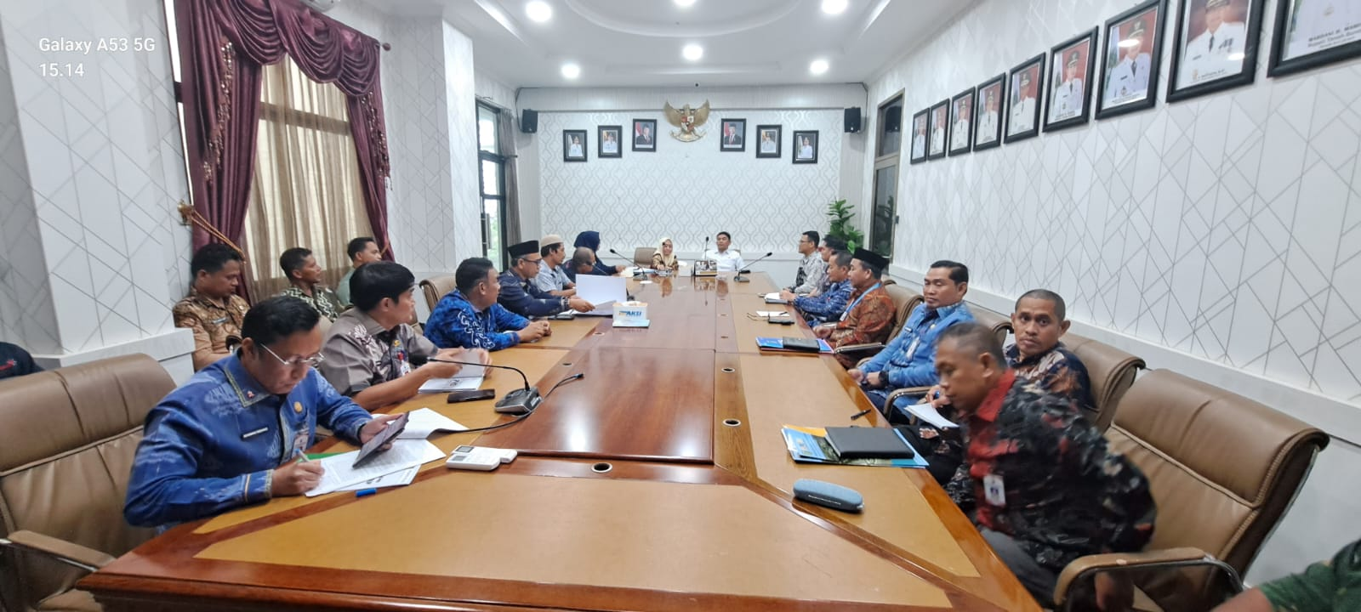

Rapat Koordinasi Tindak lanjut Arahan Bapak Presiden dan Isu isu Strategis Lainnya di ruang rapat Bupati Jum’at, 20 Februari 2026 (Bidang Perumahan Rakyat)
Rabu, 18 Februari 2026
, 13 Februari 2026




